**그래프 중심성을 이용한 건설공사 현장에서 발생하는 사고의 요인 분석**

**Analysis of factors of accidents occurring at construction sites using Graph Centrality**

**요약**

건설 사고에 영향을 주는 요소에는 날씨, 공사종류 등 여러가지이다. 대부분의 사고 분석은 연단위로 단순비율을 통한 수치화이다. 본 연구에서는 중심성을 이용해 사고가 발생한 현장의 요인들을 분석하고 어떤 요인이 가장 사고 발생의 위험도가 높은 지 탐구하여 사고 예방에 도움이 되고자 한다.

**1.서론**

현재 산업재해자는 매년 증가하는 추세를 보인다. 사고 유형은 대부분 추락 같은 일명 후진국형 재해가 대부분인 것으로 나타났으며 2017년부터 현재까지 산업재해자는 40만명에 달하는 것으로 나타났다. 많은 산업재해자가 발생한 이유에는 안전 및 보건관리자의 높은 비정규직 비율을 꼽는다. 30대 건설사를 기준으로 60퍼센트의 관리자가 비정규직인 것으로 드러났다. 따라서 정부는 이러한 산업재해를 줄이기 위해 내년 1월부터 안전조치를 소홀히 한 사업주나 경영책임자에게 1년 이상의 징역은 내리는 중대재해처벌법을 시행한다고 하였다.[1] 이에 맞춰 건설업계는 건설 현장의 안전 문화 의식 전환 및 안전한 근무환경을 지원하기 위해 전문가를 채용하는 등의 노력을 하고 있다.

서울시는 이러한 흐름에 편승하여 스마트 안전관리 시스템을 도입할 예정이라고 한다.[2] 이는 의무 안전점검 대상에서 제외되어 있어 안전관리의 사각지대로 꼽히는 민간 중, 소형 건축공사장과 노후화되고 위험 건축물이 그 대상이다. 여기에는 ai가 사용된다. Ai는 공사장의 CCTV를 분석하여 위험상황 발생시 관리자에게 경보 알림을 보내는 체계로 되어있다. 또한 민간 노후, 위험 건축물에 IoT센서를 설치하고 블록체인을 이용하여 균열 같은 위험요소를 자동으로 경보 알림 해주는 블록체인 기반 위험 구조물 안전진단 플랫폼을 도입한다. SK에코플랜트는 현장용 안전관리 애플리케이션인 ‘안심, 안전에 진심’을 출시할 예정이라고 한다. 일명 ‘안심’은 근로자와 안전관리자 모두에게 서비스를 제공하는 앱으로 나의 현장, 근로자이력, 작업허가서, 안심톡, 위험성평가, 안전신문고 등의 서비스를 제공한다.

정부와 지자체 그리고 기업의 행보를 통해 산업재해의 심각성과 관심의 증가를 느끼고 이를 예방하기 위한 대책이 필요하다고 생각하였다. 이 대책을 세우기 위해서는 산업현장의 위험요인 분석이 선행되어야 한다고 생각하여 본 연구를 진행하고자 한다.

**2. 기존연구**

안전보건 공단의 국내 재해사례 개요 문서를 텍스트 마이닝을 이용하여 보고서의 개요에서 사고의 작업 유형, 기인물, 사고 유형, 사망자 수를 자동으로 분류해서 저장하는 온톨로지를 개발한 연구[1]가 있다. 다른 관련 연구로는 계절과 건설현장의 사고 위험성을 분석한 연구[2]가 있다. 해당 연구는 건설공사 위험 요소를 계절별로 중요도를 분석하였다. 본 연구에서는 단순히 사고요소를 분류하거나 계절과 사고를 연결하는 것을 넘어 국토안전관리원에서 제공한 건설안전사고 발생 현황을 이용해 어떤 공사현장의 조건이 사고와 밀접한 관련이 있는지 탐구하고 graph centrality를 이용하여 그 요인들 각각의 단순한 수치분석이 아닌 연관성을 고려해서 서로 연관된 조건들의 위험도를 분석하여 위험정도를 알아내어 차후에 발생가능한 사고를 예측하는 것을 목표로 한다.

**3.설계**

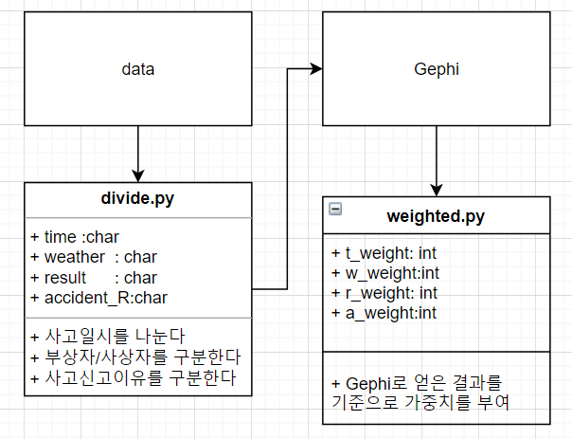

국토안전관리원에서 제공한 2019년 7월 1일부터 2021년 4월 3일, 총 22개월간 보고된 산업재해현황을 이용하여 프로젝트를 진행한다.

**3.1 데이터 정제**

파이썬을 사용하여 사고 현황을 유형별로 분류한다. 사고일시의 경우 날짜와 시간으로 재분리 한다. 시간은 아침(오후12시이전), 점심(오후12시~6시), 저녁(오후 6시이후)로 구분하고 날짜 또한 겨울(12월~2월), 봄(3월~5), 여름(6월~8월), 겨울(9월~11월)로 다시 분류한다. 이때 자료에 포함된 계절의 개월 수가 봄, 여름이 5개월, 가을이 6개월, 겨울이 7개월이기 때문에 가을에는 5/6 그리고 겨울에는 5/7을 곱해준다. 한 날에 사고 신고사유가 2가지 이상일 경우, 각각의 사유로 나눈다. 또한 사고로 인해 발생한 피해를 사망자와 부상자로 나누어서 데이터를 저장한다.

**3.2 중심성 분석**

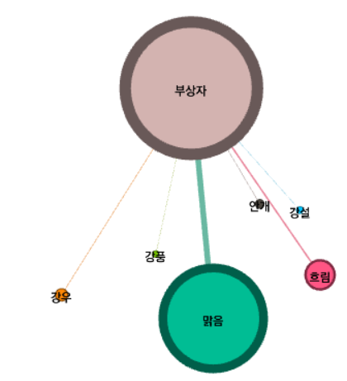

그림 1. 날씨와 부상자의 관계

저장한 데이터를 Gephi를 이용해 사망자와 부상자를 기준으로 각 요소들이 얼마나 연관되어 있는지 중심성 분석을 한다. 그림1의 경우 간단하게 날씨와 부상자만 분석했지만 후에 모든 사고와 관련된 요소들을 전부 연결하여 분석을 한다. 분석한 결과를 가지고 요소 별로 가중치를 부여해서 요소별 사고 위험성에 차등을 둔다. 그 정도를 막대그래프로 나타내서 차등을 한 눈에 비교하기 쉽게 나타내고 이런 결과를 바탕으로 어떤 조건들이 주어졌을 때 가장 사고 발생 확률이 높은 지 분석한다.

**4. 결론 및 향후 연구**

요소 각각을 분석하는 것이 아닌, 복합적으로 사고 위험요소를 분석하는 단계를 추가로 진행할 것이다. 본 프로젝트를 통해 건설현장의 환경을 구성하는 요소가 사고에 어떠한 영향력이 있는지 그 위험도는 정도가 높은 지 낮은지를 분석한 것을 통해 사고 유발 가능성이 높은 환경을 파악하여 사고 예방에 도움이 될 수 있을 것으로 예상이 된다.

**5. 참고 문헌**

[1] 이서련,” 높아진 처벌에 산재 줄이기 '총력'...新 안전기술 투자하는 건설업계”,<비즈트리뷴>,2021.01.22

[2] 하종민 "AI로 사고 예방"...서울시, 공사장·건축물에 '스마트 안전관리',<뉴시스>,2021.09.12

[3]안길승, 서민지, 허선,” 효과적인 산업재해 분석을 위한 텍스트마이닝 기반의 사고 분류 모형과 온톨로지 개발” Journal of the Korean Society of Safety Vol. 32 No. 5(2017), pp. 179-185,

[4]박기창,김형관,” 텍스트마이닝을 이용한 건설공사 위험요소의 계절별 중요도 분석”, KSCE JOURNAL OF CIVIL AND ENVIRONMENTAL ENGINEERING RESEARCH(2021), p305-316